软通动力--中海地产

1、直接连接数据库和使用ODBC连接数据库进行通讯的优缺点？

不知道怎么回答，就说有专门同事负责对这方面不是很了解；

2、SQL删除重复数据方法？

用distinct，delete from，分析函数

3、union和union all有什么区别？

当时没有回答上（union 合并数据整理的同时不整理重复值，但会采取默认排序；union all 会整理重复值，但不会排序）

4、主要工作负责内容介绍，看那些指标？

5、select, from, where , group by 语法顺序

from-where-group by-select

6、索引字段不唯一应该用什么索引类型？

唯一索引

7、如何优化SQL？

索引、书写规范、避免建立临时表、表分区、避免排序；

瑞德思通—智慧政务项目

1. 讲最近的项目？
2. 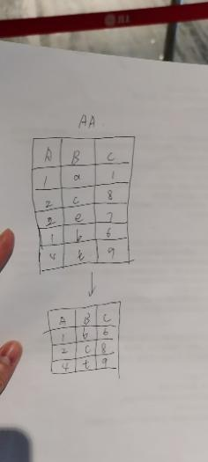

现场出题让用SQL写出来，手写，当场懵逼，脑子空白，写不出来